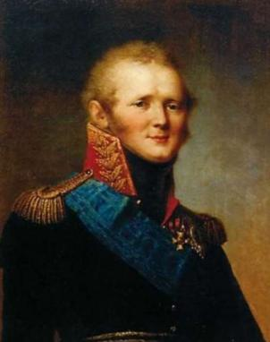
Практическая работа по истории России. 9 класс

ТЕМА: АЛЕКСАНДР I: НАЧАЛО ПРАВЛЕНИЯ. РЕФОРМЫ М.М.СПЕРАНСКОГО

В тетради запишите число и тему. При выполнении работы Вы можете использовать учебник.
Все задания выполняются письменно.
Александр I

Задание 1. Заполни таблицу.
Негласный комитет
Период деятельности | Участники | Назначение Негласного комитета | Осуществлённые преобразования
Задание 2. Заполни пропуске в предложении (перепишите в тетрадь).
По указу Александра I в 1802 г. существовавшая ещё со времён Петра Первого _______________________, вместо коллегий было образованно 8 ________________:

- ___________
- ___________
- ___________
- ___________
- ___________
- ___________
- ___________
- ___________

Ф.С.Лагарп
Задание 3. Заполни таблицу.
Первые преобразования Александра I
Год | Название реформы | Сущность преобразования
Учреждение министерств
Реформа образования
Политика в отношении крестьян
Задание 4. Закончите предложение.
В 1802 году изменились функции Сената, он стал _......................................................_

Задание 5. В краткой форме перечисли основные идеи М.М.Сперанского. Обведи в кружок номер тех, которые были реализованы.

Задание 6. Заполни схему.
Первые реформы Александра I

В государственной сфере В крестьянском вопросе В области просвещения
М.М. Сперанский

Задание 7. В 1809г. М.М.Сперанский добился принятия указов, которые должны были, по его мнению, упорядочить работу государственного аппарата в преддверии реформ. Выпишите номера тех, которые вызвали недовольство российской бюрократии (чиновников) и дворян.

- придворные звания превращались в простые знаки отличия;
- практика приравнивания придворных званий к гражданским отменялась;
- каждому чиновнику для получения чина коллежского асессора вменялось в обязанность сдать экзамен на чин (либо получить университетское образование);
- от чиновников требовалось владение языками, знание истории, права, геометрии, физики и других наук;
- пресекались любые попытки нарушения чиновниками законов;
- ужесточались наказания за взяточничество и казнокрадство;
- вводились налоговые сборы с дворян - землевладельцев.

Задание 8. Ответьте письменно на вопрос. Почему проект М.М. Сперанского не был реализован?
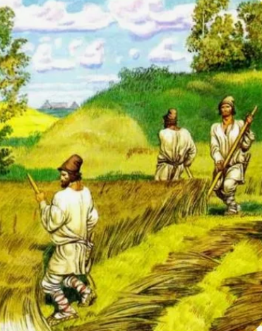
Задание 9. Найдите и выпишите определения следующих понятий.
- Министерство -
- Комитет министров -
- «Вольные хлебопашцы»-
- Реформа -

